Детский аутизм

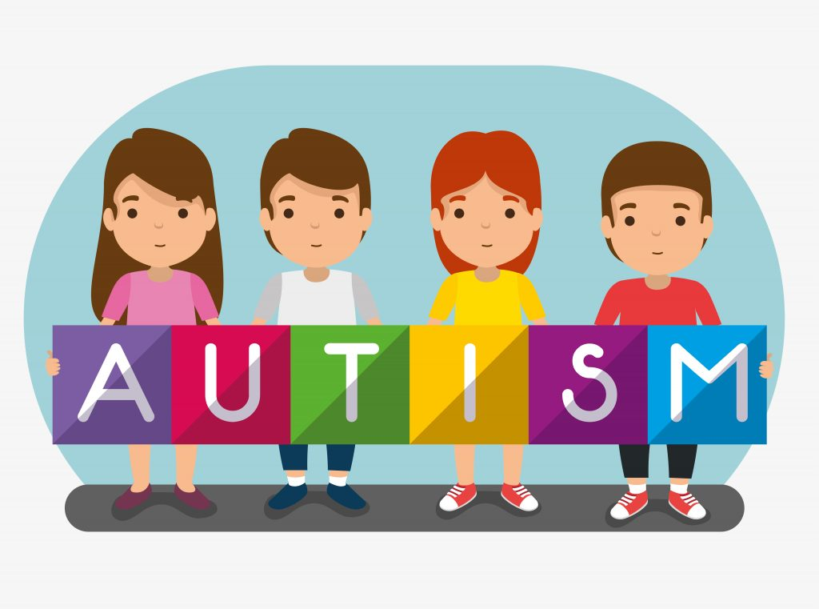

*В ряду довольно распространенных детских болезней последнего времени стоит****детский аутизм****.* По данным Всемирной организации здравоохранения, на него приходится 30-40 случаев на 100 000 детей (0,03-0,04%); у мальчиков он встречается в 3-4 раза чаще, чем у девочек. В Беларуси эта проблема также актуальна. В нашей стране регистрируется до 26 случаев аутизма на 100 000 населения.

***Что такое детский аутизм?***

***Детский аутизм – это особая форма нарушения психического развития с неравномерностью формирования различных психических функций, со своеобразными эмоционально – поведенческими, речевыми и иногда интеллектуальными расстройствами.***

         Аутизм характеризуется утратой стремления общения с другими людьми и погружением в мир личных переживаний.

***Признаки и причины возникновения аутизма***

         Отличительной особенностью у детей с аутизмом является то, что уже с первых месяцев жизни у ребенка при общении со взрослыми отсутствует выразительная мимика, улыбка, радостный смех, которые характерны для поведения здорового малыша.

* **Первые проявления раннего детского аутизма** *обнаруживаются еще в грудном возрасте в виде отсутствия «комплекса оживления» при контакте с матерью или другими близкими, свойственного здоровым младенцам.*
* **Характерным признаком** *является уклонение от взгляда, т.е. отсутствие контакта «глаза в глаза».*
* **Обращает внимание особенность моторики**. *Начав ходить, ребенок еще долго сохраняет неуклюжесть движений, возникает трудность в овладении бегом, прыжками.*
* **Расстройство навыков речи** *является еще одной важной характерной чертой. Речь при детском аутизме развивается с задержкой или не возникает вообще.* *Иногда она развивается до двухлетнего возраста, затем исчезает частично или полностью.*
* **«Навязчивое желание однообразия»** - *некоторые аутичные дети предпочитают получать всегда одну и ту же еду, они могут настаивать на ношении одной и той же одежды или играть в одни и те же повторяющиеся игры. Их часто очаровывают вращающиеся игрушки, если в окружающей обстановке происходят какие-либо изменения, то ребенок проявляет явные признаки дистресса (тяжелый стресс с отрицательными для организма последствиями).*
* **Типичны также причудливое поведение и манерность**. *У некоторых аутичных детей наблюдается странное поведение, сопряженное с движениями. Например, ребенок кружится или раскачивается, постоянно теребит свои пальцы или хлопает в ладоши и т.п.*
* **Ребенок не раскрывает** *содержание своего внутреннего мира, часто не поддерживает беседу, молчит в ответ на задаваемые вопросы.*
* **Избегание контакта** *при аутизме проявляется тем, что ребенок в присутствии родных или, находясь в коллективе сверстников, как бы игнорирует окружающих, держится отстраненно и изолированно. Он не отвечает на вопросы, смотрит «мимо детей». Если и играет «около детей», то, по сути, остается в одиночестве, молчит или разговаривает сам с собой.*

При детском аутизме могут наблюдаться и другие признаки:

* **Нередко** *такие дети гиперактивны или рассеяны, многие из них плохо спят, у некоторых бывает недержание мочи и непроизвольное отхождение кала во время сна.*
* **В формировании аутистического поведения детей страхи** *занимают одно из ведущих мест. Постоянное чувство страха вызывают обычные явления природы: шум воды и ветра, бытовые предметы. Страхи, пережитые в прошлом, могут сохраняться годами. Вызывают чувство страха и малейшие изменения окружающей обстановки: перестановка мебели, замена одежды. Со страхом ребенок встречает все новое, незнакомое.*
* **Первоначально полагали**, *что умственные способности у детей с аутизмом нормальны. Однако в дальнейшем исследования показали, что у трех четвертей таких детей коэффициент интеллекта ( IQ ) соответствует умственной отсталости.*

**Аутизм - достаточно сложное явление, и причины его возникновения до конца не изучены.** Тем не менее специалисты выделяют несколько основных причин:

* **Наследственный фактор***– играет существенную роль.*
* **Органические нарушения***развития центральной нервной системы в период внутриутробного развития, при родах и в раннем детстве, а также сочетание с эпилепсией (в2%случаев).*
* **Диффузные (рассеянные)***неврологические аномалии («мягкие признаки»).*
* **Следствие***перенесенного заболевания.*
* **Проявление***текущего болезненного процесса.*
* **Неблагоприятные***условия воспитания и окружения.*
* **Психические травмы***, связанные с испугом, внезапным отрывом ребенка от семьи в связи с его помещением в больницу, приют и т.п. при лишении родителей (матери) родительских прав и т.п.*

***Диагностика и лечение***

    Хотя достаточные для постановки диагноза аутизма особенности развития проявляются в первые три года жизни, (реже 3-5 лет) *сам синдром может диагностироваться во всех возрастных группах.* При проявлении и обнаружении перечисленных выше симптомов, необходимо обратиться к детскому психиатру и пройти полный курс обследований и консультаций.

**Если же диагноз аутизма подтверждается, то родителям необходимо осознать, что это на все жизнь.** Аутизм сам по себе не проходит и не излечивается, и ни один специалист не даст долговременный прогноз ни в положительном, ни в отрицательном смысле. Поэтому настрой родителей и близких должен быть на длительное лечение, терпение и главное - любовь к ребенку.

*В лечении аутизма у детей придерживаются следующих принципов:*

* **Медикаментозная терапия**: *для купирования гипердинамических проявлений применяют****амитриптилин (саротен)****. В случаях выраженного нарушения* *поведения и расторможенности влечений показано назначение* ***перициазина*** ***(неулептил)***.

*В последние годы широко применяется* ***рисперидон*** *с целью коррекции негативной симптоматики.*

* **Противосудорожная терапия**: *препарат выбора – карбамазепин (финлепсин, тегретол) в дозе 10 – 15 мг/кг массы тела.*
* **Психокоррекционные воздействия** *- основаны на поведенческих методах закрепления проявлений желаемого поведения и устранении нежелательного.*
* **ЛФК-упражнения** *- на поддержание гибкости и амплитуды движений.*
* ***Музыкотерапия****– создает успокаивающий эффект и облегчает контакт пациента с окружающим миром.*
* **Соблюдение режима питания -***диета с повышенным содержанием жиров; частое кормление (через 3–4 часа).*

**Важное значение в работе с аутичными детьми имеют коррекционные методики и подходы***.*В зависимости от конкретных ситуаций, они могут быть самыми разными, но можно выделить некоторые их общие принципы.

* **Прежде всего***, между родителями и специалистами должно установиться доверие и взаимопонимание при достаточном уровне критичности.*У мам и пап не должно быть сомнений в компетентности специалистов, которые работают с их ребенком, а специалисты должны быть уверены в искренности и открытости родителей. В то же время, если возникают какие-то вопросы или опасения, их не следует держать в себе, нужно стремиться к полной ясности.
* **Коррекция детского аутизма должна начинаться как можно раньше и быть комплексной***, и ведущее место отводится психолого-педагогической работе. Медикаментозное лечение во многих случаях целесообразно и даже необходимо, но к назначению различных препаратов (особенно стимулирующего характера) нужно подходить очень осторожно. Родителям нельзя вмешиваться в лечение ни при каких обстоятельствах: самостоятельное назначение или отмена каких-либо препаратов недопустимы.*
* **Аутичным детям трудно приспосабливаться к постоянно меняющимся условиям**. *Поэтому организационные особенности в учреждении, которое посещает такой ребенок, и дома должны быть одинаковыми или по крайней мере близкими.*

**Коррекционная работа остается***необходимой на протяжении многих лет, осуществляется поэтапно на основе индивидуально разработанной программы, но особенно интенсивной она должна быть на начальных этапах, в дошкольном и младшем школьном возрасте, причем именно в этот период основная нагрузка приходится не на специалистов, а на родителей.*

*Первый этап коррекционной работы* – **психологическая коррекция**, включающая манипуляции со светом, цветом, простые действия с яркими игрушками. В последующем присоединяются ритмичные игры и танцы. *Затем осуществляется*: ***педагогическая коррекция;*** ***медикаментозная коррекция; работа с семьей.***

***Психологическая коррекция предполагает:***

* **установление***контакта со взрослыми;*
* **смягчение общего фона***, эмоционального дискомфорта, тревоги и страхов;*
* **стимуляция** *психической активности, направленная на взаимодействие со взрослыми и сверстниками;*
* **формирование***целенаправленного поведения;*
* **преодоление***отрицательных форм поведения: агрессивности, негативизма, расторможенности влечений.*

***Педагогическая коррекция включает:***

* **формирование***активного взаимодействия с педагогом;*
* **первоначальное обучение***(коррекция специфического недоразвития восприятия, моторики, внимания, речи; формирование навыков изобразительной деятельности).*

***Медикаментозная коррекция осуществляется с помощью:***

* *поддерживающей психофармакологической и общеукрепляющей терапии.*

***Работа с семьей проводится путем:***

* **психотерапии***членов семьи;*
* **ознакомления** *родителей с рядом психических особенностей ребенка;*
* **составления***индивидуальной программы воспитания и обучения аутичного ребенка в домашних условиях;*
* **обучения** *родителей методам воспитания аутичного ребенка.*

Применение всех этих методов дает положительный результат, вселяет определенные надежды и взрослым, и детям.

*У 10–20% детей, страдающих аутизмом, наступает улучшение в возрасте от 4 до 6 лет; они в состоянии посещать общеобразовательную школу; еще 10–20% могут жить дома, однако им приходится посещать специальную школу или центр специального обучения.*

*В младшем школьном возрасте часть детей обучается индивидуально на дому, некоторые – в условиях школы.*

***Родителям аутичных детей надо всегда помнить, что чудесного избавления от болезни не будет! Самое большое чудо, способное победить эту болезнь, – вера в успех, терпение, целеустремленность и любовь к своему ребенку.***